医师资格考试申请添加工作单位流程指南

1.点击图示中的“申请添加工作单位和毕业院校入口”。
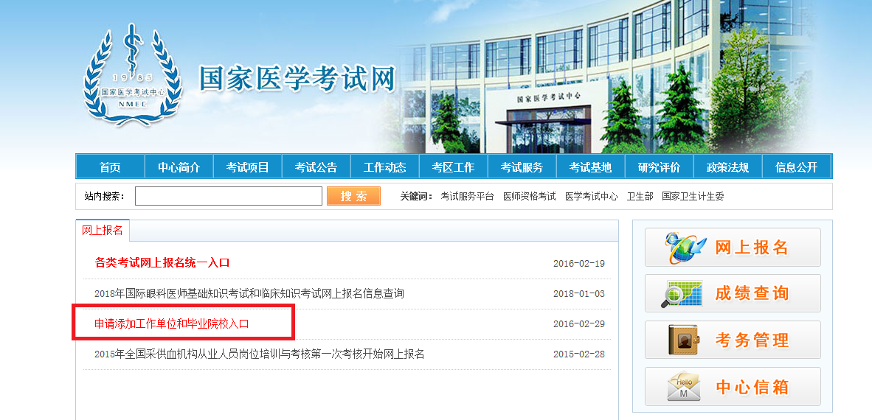
2.点击图示红框中的黑色箭头，然后在“字典类型”里选择相应内容，最后点击左上方的 “增补申请”。
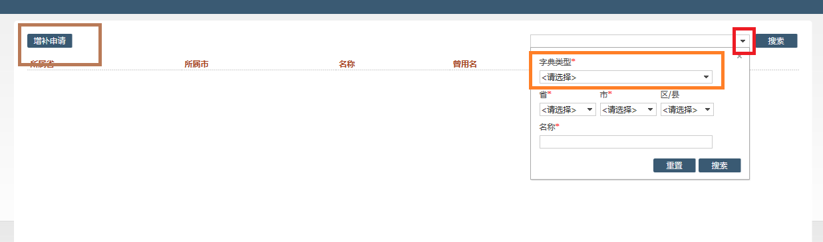

3.仔细填写内容后点击提交即完成申补申请的填写。（备注：在填写下列图示内容的时候一定要完成所有内容的填写，不管其是否标有*都必须填写，最后两个证件图片也要按要求上传，否则可能会出现审核不通过的情况！！！）
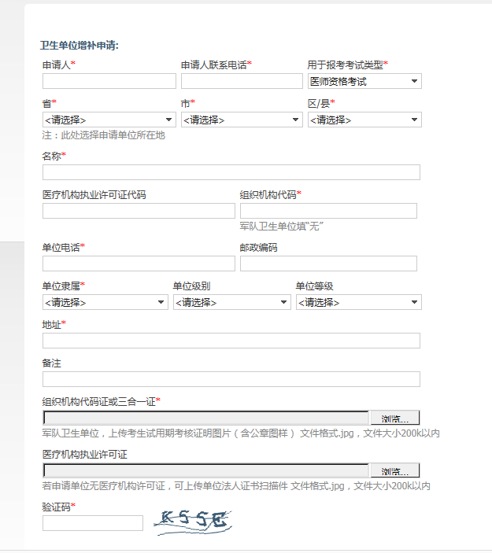
4、等待审核通过后即完成申补工作。
5、如果相关信息填写不完整、填写有误或未按照要求上传相关证件的增补申请将被拒绝。

